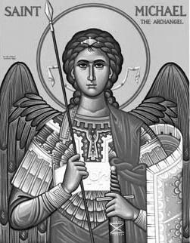

Rímskokatolícka Cirkev

Farnosť

Sv. Michala Archanjela

tel.: 032 – 779 41 76 e-mail: farnost.pobedim@abu.sk

Farské oznamy pre Pobedim
28. februára – 6. marca 2022
Po | Féria | 14.00 | + Emília Macová (pohrebná)
Ut | Féria | 14.00 | + Andrea Bartovicová (pohrebná)
St | Popolcová streda | 18.00 | + kňaz Michal Petráš, rehoľné sestry Timoteja a Metoda a ich rodičia (111)
Št | Féria | 17.00 | + Jozef a Margita Bielovičoví, zať Brain a dcéra Marcela (274)
Pi | Féria | 18.00 | + Naďa Šprláková a otec Ján
So | Féria | 18.00 | + Mária Urbánková, manžel, deti a zaťovia
Ne | 1. pôstna nedeľa | 7.30  10.30 | + Jozef Lednický, manželka Emília a rodičia z oboch strán (316)  + Jaroslav Červeňanský, manželka Edita a rodičia z oboch strán (270)

- Upratovanie – Č. d: 268, 269, 270, 274. Ďakujem predchádzajúcej skupine za ich pomoc.
- Spoveď – Spovedať budem v pondelok, utorok a štvrtok hodinu pred sv. omšou. Chorých navštívim v piatok od 8.30.
- Pôst – V stredu je pôst a zdržovanie sa mäsitého pokrmu. Obetujme to za mier na Ukrajine. Pri sv. omši budeme poznačení popolom na znak pokánia. Počas pôstneho obdobia sa budeme v piatok a nedeľu modliť pobožnosť Krížovej cesty.
- Zbierka – Na budúcu nedeľu bude zbierka na charitu. Vďaka za každý milodar.
- Milodar – Bohuznámi darovali na opravu kostola milodar 1000€. Veľká vďaka!
- 2% – Záujemcovia, ktorí chcú odovzdať 2% z dane pre Združenie pre ochranu a obnovu kostola sv. Michala v obci Pobedim, nájdu potrebné tlačivá v kostole, na pošte a obchode Jednota.
- COVID - Bohoslužby sa slávia v režime základ t.j. pre všetkých, kapacita kostola môže byť naplnená na 50%.
JCLic. Ľuboš Tvrdý, farár

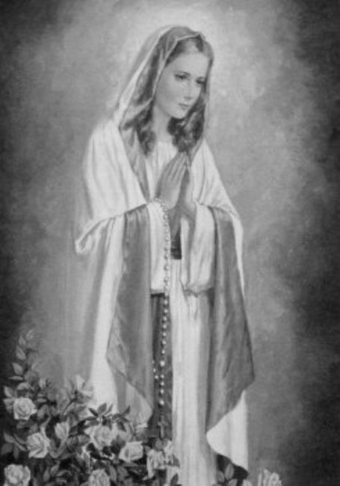

Rímskokatolícka Cirkev

Farnosť

Sv. Michala Archanjela

tel.: 032 – 779 41 76 e-mail: farnost.pobedim@abu.sk

Farské oznamy pre Bašovce
28. februára – 6. marca 2022

Po | Féria
Ut | Féria
St | Popolcová streda | 17.00 | + Cyprián Urban, manželky Apolónia a Etela a ich deti s rodinami (100)
Št | Féria
Pi | Féria | 17.00 | za mier na Ukrajine
So | Féria | 17.00 | za farníkov
Ne | 1. pôstna nedeľa | 9.00 | + Vincent Maco, manželka Jolana a syn Miroslav (55)

- Spoveď - Spovedať budem v stredu a piatok hodinu pred sv. omšou, v sobotu 30 min pred sv. omšou.
- Pôst - V stredu je pôst a zdržovanie sa mäsitého pokrmu. Obetujme to za mier na Ukrajine. Pri sv. omši budeme poznačení popolom na znak pokánia. Počas pôstneho obdobia sa budeme v piatok a nedeľu modliť pobožnosť Krížovej cesty.
- Zbierka - Na budúcu nedeľu bude zbierka na charitu. Vďaka za každý milodar.
- Milodar – Bohuznámy daroval na opravu oltára milodar 300€. Veľká vďaka!
- COVID – Bohoslužby sa slávia v režime základ t.j. pre všetkých, kapacita kostola môže byť naplnená na 50%.

JCLic. Ľuboš Tvrdý, farár

